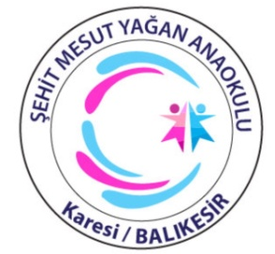
T.C KARESİ KAYMAKAMLIĞI ŞEHİT MESUT YAĞAN ANAOKULU MÜDÜRLÜĞÜ

ŞEHİT MESUT YAĞAN ANAOKULU VELİLERİ’NE

Okulumuzun 2023-2024 Eğitim-Öğretim Yılı Okul Aile Birliği Genel Kurul toplantısı 26/09/2023 günü okulumuz konferans salonunda saat 13:00’da yapılacaktır.

Tüm velilerimiz davetlidir.

Şehit Mesut Yağan Anaokulu

